Birincilik Ödülü ''Tam Otomatik Servis Robotu''

Uğur KAZANCIOĞLU
ODTÜ-Elektrik Elektronik Mühendisliği Bölümü/4.Sınıf
ukaza@yahoo.com

Sefa KALAYCI
ODTÜ-Elektrik Elektronik Mühendisi
sefakalayci@yahoo.com

Proje Adı: Tam Otomatik Servis Robotu

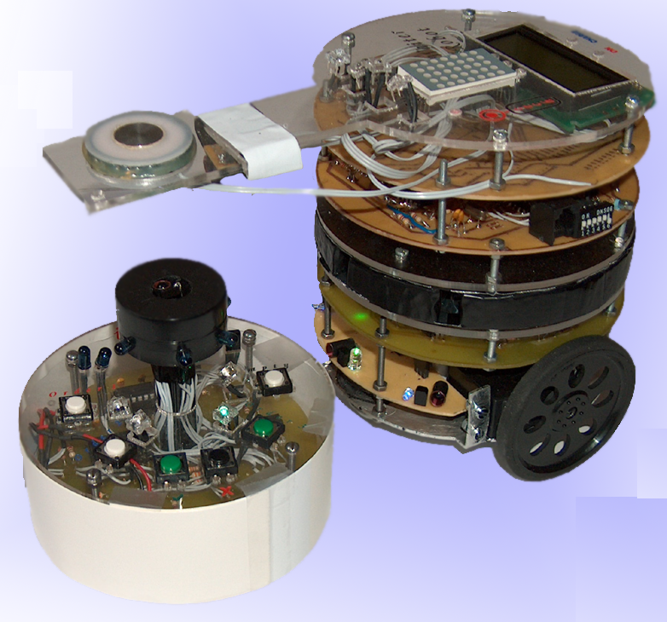
Değişik müşterilerin isteklerine cevap verebilecek ve onların istedikleri malzemenin sistem içerisinde var olan bir istasyondan alınıp müşterilere götürülmesi amaçlanan projede müşteriler siparişlerini ilettikten sonra hareket edebilmekte ve servis robotu onları bularak istediklerini iletebilmektedir. İletişim IR alıcı ve vericiler sayesinde sağlanmaktadır. Sistem 4 kısımdan meydana gelmektedir.

- Servis Robotu
- Bar Sistemi
- Müşteri Menüleri (3 Adet)
- Işıklı Gösterge Paneli

Servis robotu üzerinde kullanılan PIC16F84A ile PIC16F877A mikrodenetleyiciler IR alıcı ve vericilerden gelen bilgileri değerlendirip ne yapması gerektiğini kararlaştırıp harekete geçmektedir. Yandaki resimde servis robotu ve müşteri menüleri konsolu görülmektedir. Müşteri menüleri konsolu üzerinde bulunan butonlar (3 buton menü, onay ve iptal butonları) IR vericiler sayesinde bar sistemine isteğini bildirir. Bar sistemi servis robotunu kendine doğru çağırırken siparişi(Işık) de hazırlar. Servis robotu bar sistemine ulaştığında siparişi alır ve resimde de görülen müşteri menüleri konsolunun üst tarafında bulunan IR vericiler sayesinde müşteriye doğru yönlendirilir. İki servo motorla kontrol edilen ve iki serbest tekerleklere sahip servis robotu siparişi müşteriye bırakır ve bar sistemine geri döner. Ayrıca 10 adet AA kalem pil ile çalışan servis robotu bir anahtar vasıtasıyla şarj edilebilir. Işıklı gösterge paneli bar sistemi tarafından kontrol edilir. Müşteri menüleri konsolundan gelen bilgiler (sipariş sahibi, sipariş sırası) bar sistemi sayesinde ışıklı gösterge paneli tarafından gösterilmektedir. Ayrıca servis robotu önüne çıkan engellere çarpmadan siparişi veren müşteriyi bulabilmektedir. Sistem bunu nesne algılama sensörleri sayesinde yapabilmekte olup müşteri menüleri konsolu ve bar sistemi de aracın kendilerine doğru geldiğini anlayabilmektedir.

